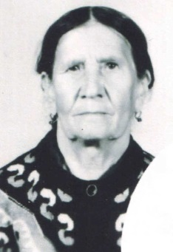
Тыл ветераны Тазҗмехамәтова Хоснурый Минһаҗ кызы.
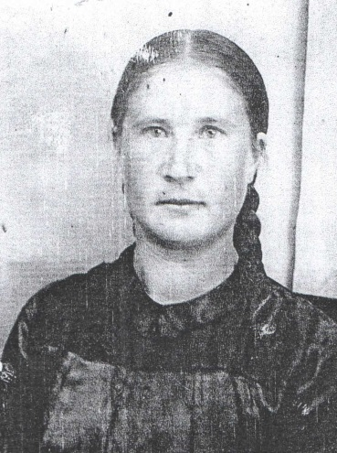
Тыл ветераны Тазҗмехамәтова Хоснурый Минһаҗ кызы 1926 елның 25 сентябрендә Югары Арбаш авылында туа. Сугыш башланганда аңа 15 яшь була. Очынып, Югары белем алырга җыенып йөргән кызның канатлары кырт киселә. Аңа җигелеп тормыш йөген тартырга туры килә. Өлкәннәр белән беррәттән колхоз сыерлары өчен печән әзерләү, ындыр табагындагы барлык эшләр, йорт мәшәкатьләре, гаиләдәге кечкенә балаларны үстерешү барысы да аның җилкәсенә төшә. Ачлы-туклы тормыш, ялангачлык, найгы-хәсрәтләр дә читләтеп үтми аны. Өлкән яшьтәге, әле үз көчендәге картлар белән бергә окоп казырга да җибәрәләр Хоснурый әбине. Үз башына төшкән барлык авырлыкларны сабырлык белән җиңәргә өйрәнә ул. Шулай итеп тырыша торгач җиңү көне дә якынлаша. Тырыш кызны укытучылар курсына укырга җибәрәләр. Ул аннан урта махсус белемле укытучы булып, үз якларына әйләнеп кайта. 1946 елда аны Искейорт башлангыч мәктәбенә укытучы итеп билгелиләр. 1948 елның 15 августыннан Березняк мәктәбенә күчерәләр.1949-1952 елларда Кенәбаш мәктәбендә белем бирә. Шул елны тормышка чыга һәм алар Саба лесхозына күченеп китәләр. Бер-бер артлы биш балалары туа. Лесхозда эш булмаганлыктан 10 елын үз балаларын тәрбияләүгә багышлый ул. 1962 елда кире Югары Арбаш авылына күчеп кайталар һәм шул елдан аны яңа ачылган балалар бакчасына мөдир итеп билгелиләр. Хоснурый әби анда 19 ел эшләп, 1981 елда лаеклы ялга чыга. Ләкин тыныч тормышта да кайгы-хәсрәтләр читләтеп үтми аны. Сугышта каташып җиңеп кайткан ире яшли вафат була. Бер улын җирли. Хәзер инде кызлары тәрбиясендә кадерле әби булып тормыш кичерә . Тиздән 90 яшен тутырырга җыена. Аның 9 оныгы, 3 оныкчыгы бар. Әле ул үз аягында йөри. Йорт эшләрендә кызларына булыша, оныкларын тәрбияләшә. Ул “Хезмәт ветераны”, “Бөек Ватан сугышы ветераны” дигән таныклыкларга ия. Бөек җиңү уңаеннан юбилей медальләре һәм “За доблестный труд во время Великой Отечественной войны” медале белән бүләкләнгән. Без аңа озын гомер, сәламәтлек телибез.

Хоснурый әбинең яшь чагы.

